Universidad de Buenos Aires
Facultad de Ingeniería
Taller de Programación III

“Estación de Enseñanza de Control Automático de Niveles de Líquido en Tanques”

Carpeta de Diseño Detallado

Autores:
Ezequiel Di Donato (75.781)
Pablo D. Roca (82.904)

Índice de contenido
Glosario 1
Diagramas de Interacción 4
CU1 - Instalar la Estación de Control 4
CU2 - Configurar Parámetros Avanzados 5
Flujo Principal 5
Flujo Alternativo por Cancelación 5
Flujo por Excepción de Validación 7
Flujo por Excepción de Grabación 8
CU3 - Conectarse al Set de Control Elegido 9
Flujo Normal – Set de Control ABB – Configuración Automática 9
Flujo Normal – Set de Control Matlab – Configuración Manual 9
Flujo por Excepción de Conexión con el Set de Control 10
CU4 - Desconectarse del Set de Control 11
Flujo Normal – Set de Control ABB 11
Flujo Normal – Set de Control Matlab 12
Flujo por Excepción de Desconexión de Set de Control ABB 13
Flujo por Excepción de Desconexión de Set de Control ABB 14
CU5 - Visualizar Evolución Del Proceso 14
CU6 - Modificar Parámetro De Control 15
Flujo Normal – Set de Control ABB - Automático 15
Flujo Normal – Set de Control Matlab - Manual 16
Flujo por Excepción de Comunicación Set de Control ABB Automático 16
Flujo por Excepción de Comunicación Set de Control ABB Automático 17
CU7 - Guardar Configuración De Control Automático 18
Flujo Normal – Automático 18
Flujo Normal – Set de Control Matlab - Manual 19
CU8 – Iniciar Grabación del Proceso 20
Flujo Normal 20
Flujo Alternativo de Cancelación por parte de Alumno 21
Flujo por Excepción de Error en la Grabación de los Archivos 22
CU9 – Finalizar Grabación del Proceso 23
Flujo Normal 23
Flujo por Excepción de Error en la Grabación de los Archivos 24
CU10 – Agregar Comentario Durante la Grabación del Proceso 25
CU11 – Cargar Proceso Grabado 26
Flujo Normal 26
Flujo Alternativo de Superposición de Gráfica 27
Flujo por Excepción de Error en la Lectura de Archivos 28
Especificación de Métodos 29
Clase Conexion 29
crearYConectar 29
El software no está actualmente conectado. 29
El software está conectado según la configuración elegida y recibiendo información de la planta. 29
desconectar 29
El software está actualmente conectado. 29
El software está desconectado de la planta. 29
Clase ConfiguracionAvanzada 29
leer 29
El software no está conectado al resto de la estación de control. 29
La configuración general del software almacenada, fue leída y cargada para ser usada en las operaciones de conexión y presentación de la información. 29
guardar 29
El software no está conectado al resto de la estación de control. 29
La configuración general del software en ejecución, fue actualizada en el archivo de configuración para ser usada en las próximas ejecuciones por defecto. 29
Clase ConfiguracionControlAutomatico 29
guardar 29
El software no está conectado al resto de la estación de control. 29
La configuración de los parámetros a usar durante la conexión del sosftware al resto de la estación en módo de control automático es almacenada con las últimas modificaciones en un archivo para su posterior uso. 30
restaurar 30
El software no está conectado al resto de la estación de control. 30
La configuración de los parámteros a usar durante una conexión en modo de control automático es cargada desde un archivo de configuración con el fin de usarse al conectarse en el modo especificado. 30
Clase ConfiguracionControlManual 30
guardar 30
El software no está conectado al resto de la estación de control. 30
La configuración de los parámteros a usar durante una conexión en modo de control manual es cargada desde un archivo de configuración con el fin de usarse al conectarse en el modo especificado. 30
restaurar 30
El software no está conectado al resto de la estación de control. 30
La configuración de los parámteros a usar durante una conexión en modo de control manual es cargada desde un archivo de configuración con el fin de usarse al conectarse en el modo especificado. 30
Clase ConfiguracionParamAvanzados 30
El software no está conectado al resto de la estación de control. 30
La pantalla de parámetros avanzados fue abierta. 30
La pantalla de parámetros avanzados fue abierta y posee modificaciones hechas por el usuario aun no guardadas. 31
La pantalla de parámetros avanzados fue abierta y posee modificaciones hechas por el usuario aun no guardadas quien ha decidido guardarlas. 31
La pantalla de parámetros avanzados fue abierta y posee modificaciones hechas por el usuario aun no guardadas. 31
La pantalla de parámetros avanzados fue abierta y posee modificaciones hechas por el usuario quien ha decidido almacenar dichas modificaciones siendo alguna de ellas incorrectas o inesperadas. 31
La pantalla de parámetros avanzados fue abierta y el usuario ha decidido grabar las modificaciones, siendo todas ellas válidas, pero un error de entrada-salida (proveniente del sistema operativo) se detecta durante dicho proceso. 31
Clase ControladorSeleccionDeModelo 32
El software esta desconectado de la estación de control. 32
El usuario ha seleccionado mediante un cuadro de diálogo un archivo de un proceso previamente almacenado, existente en el sistema de archivos. 32
El usuario ha seleccionado cargar un proceso almacenado previamente. 32
El software esta conectado a la estación de control y ha comenzado a grabar las muestras sensadas del proceso. 32
La pantalla de visualización del proceso está abierta visualizando un proceso reciente o previamente grabado y cargado desde el sistema de archivos. 32
Diagramas de Clases 34
Diagrama de Clases Completo 34

Glosario

Glosario
ABB: empresa dedicada la automatización industrial como actividad principal. En el presente trabajo se utiliza un Set de Control de dicha empresa, dando lugar al empleo del término “ABB” como sinónimo de “Set de Control ABB”.
Actuador: dispositivo que estimula un sistema físico en base a órdenes de un controlador. Permite al controlador informar de los estímulos necesarios mediante señales eléctricas siendo responsabilidad del actuador su transformación a variables físicas.
Bias: también conocido como valor nulo. Es el valor de salida esperado para el controlador en el caso donde el set-point iguala al valor medido y , por lo tanto, el sistema se encuentra estable. El valor de bias se establece entonces en algoritmos de control para obtener dicha salida no nula cuando el estado indica un error nulo.
Controlador: dispositivo que monitorea y estimula a un sistema físico buscando cierta respuesta del mismo. Cuenta con variables de entrada -provenientes del sensado de elementos físicos- que determinan el valor de las variables de salida -que afectan a componentes actuadores del sistema- de acuerdo con la respuesta que se espera obtener del sistema.
Estación de Control: todos los componentes (hardware, firmware, software) e incluso la planta a controlar que forman la estación de entrenamiento o aprendizaje completa. En algunas descripciones este término puede implicar el resto de los componentes, exceptuando aquel del que se está hablando. Son ejemplos los casos de uso CU3 y CU4 donde el software de aprendizaje e interacción amigable al alumno se conecta y desconecta de la “estación de control”, entendiéndose por tal al set de control ABB. De esta forma se hace uso de la segunda acepción en el que este software está excluido del término.
HMI: siglas de la expresión inglesa “Human Machine Interface”. Se refiere a dispositivos dentro de una estación de control destinados a interactuar con el operario de planta. Los mismos pueden ser paneles de control, teclados, pantallas táctiles que permiten la comunicación del sistema de control con el operario de planta en forma bidireccional.
Matlab: Software matemático que entrega un entorno de desarrollo y de codificación. Tiene de especial interés para el presente trabajo la posibilidad de calcular controladores PID, enviar salidas a actuadores y recibir información de sensores mediante placas adquisidora RIAC. En el presente trabajo se utiliza un Set de Control bajo software Matlab dando lugar al empleo del término “Matlab” como sinónimo de “Set de Control Matlab”.
Modelo de Planta: representación de una planta que incluye los elementos de mayor importancia para un sistema de control afin. Dentro del modelo se detallan las variables medibles y la reacción de estas variables frente a cambios de otras.
Muestra: valor numérico obtenido de la Planta mediante procesos de medición. El valor obtenido es la representación numérica del estado en un momento dado para cierta variable física..
Muestreo: proceso de obtención de muestras con cierta frecuencia para generar una serie de valores representativos de cierta variable física.
Operario de Planta: persona encargada de controlar el estado de una planta, mantenerla operativa y con niveles dentro de los límites que sean exigidos por normas de seguridad. Para su tarea suele utilizar sistemas de control.
PID: siglas de Proporcional Integral Derivativo que indica una familia de mecanismos de control con retroalimentación. Bajo este esquema se utiliza el error de la medición respecto del valor esperado y se le aplica una constante de proporcionalidad, de intregración y de derivación como componentes para ingresar al actuador y cancelar el error.
Planta: sistema físico a controlar mediante un sistema de control automático. La misma nunca puede ser cambiada, responde a leyes naturales, pero puede ser sometida a fuerzas de control para lograr que algunas de sus variables medibles se aproximen a valores deseados y ajustados en el sistema de control.
PLC: siglas de Programmable Logic Controller (o controlador lógico programable). Dispositivo electrónico que permite programar una lógica de control que tome en cuenta valores sensados, parámetros preestablecidos por el operador de planta y comande actuadores con un fin dado.
Proceso: evolución temporal de la Planta o del Modelo de Planta que se pretende controlar mediante el Software y el Controlador elegido.
Red Industrial: conjunto del hardware más el protocolo correspondiente que utilizan los componentes del Set de Control ABB para comunicarse.
RIAC: placa de adquisición de Muestras sobre el nivel de agua en los tanques utilizados en la experiencia.
Set de Control ABB: conjunto de componentes que permiten conectar sensores y actuadores, definir el algoritmo de control y formar de esta forma un sistema de control con un fin dado. El Set de Control incluye un PLC programable mediante un software especial, conectores de entrada para sensores, conectores de salida para actuadores y las fuentes de energía necesarias para su funcionamiento.
Set de Control Matlab: conjunto de algoritmos, archivos y elementos del entorno Matlab que permiten conectar sensores y actuadores formando un sistema de control con un fin dado.
Set-Point: variable que permite establecer el valor deseado de cierta variable medible dentro del sistema de control. Representa el nivel esperado para determinada variable y que el sistema debe tratar de alcanzar y mantener cuando se encuentra en modo automático.
Sistema de Control: los distintos componentes que permiten efectuar el control sobre una o más variables de la planta. Entre ellos se encuentran: sensores, actuadores, controladores y elementos HMI de interfaz al usuario de planta.
Software: referido al componente de software que se desarrollará en el presente proyecto con el fin de dar una interfaz flexible y amigable al alumno para el entrenamiento en sistemas de control y el análisis de la planta de tanques de agua en particular.

Diagramas de Interacción
A continuación se presentan los diagramas de interacción por caso de uso para cada escenario posible.
Para una explicación detallada de los casos de uso, convenientemente numerados, refiérase a la carpeta de requerimientos.

CU1 - Instalar la Estación de Control
No aplica en este caso.

CU2 - Configurar Parámetros Avanzados

Flujo Principal
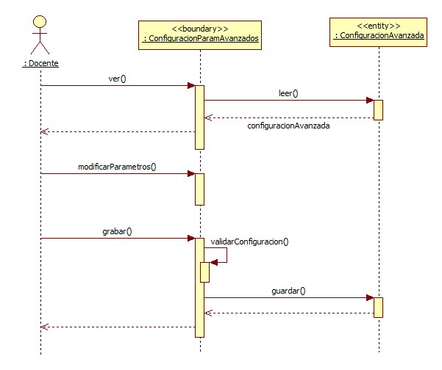

Flujo Alternativo por Cancelación
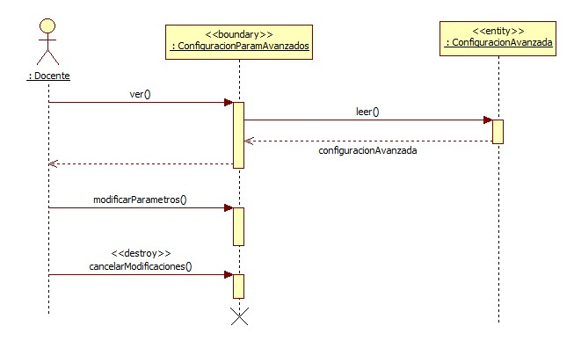

Flujo por Excepción de Validación
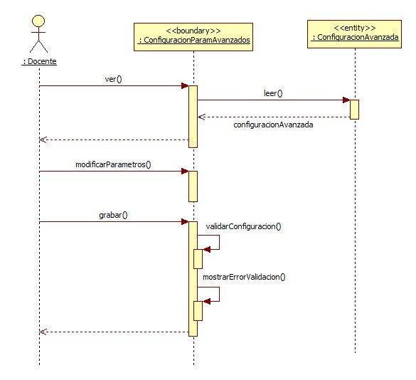

Flujo por Excepción de Grabación
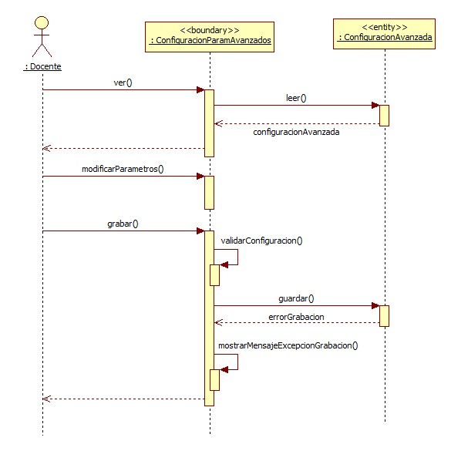

CU3 - Conectarse al Set de Control Elegido

Flujo Normal – Set de Control ABB – Configuración Automática
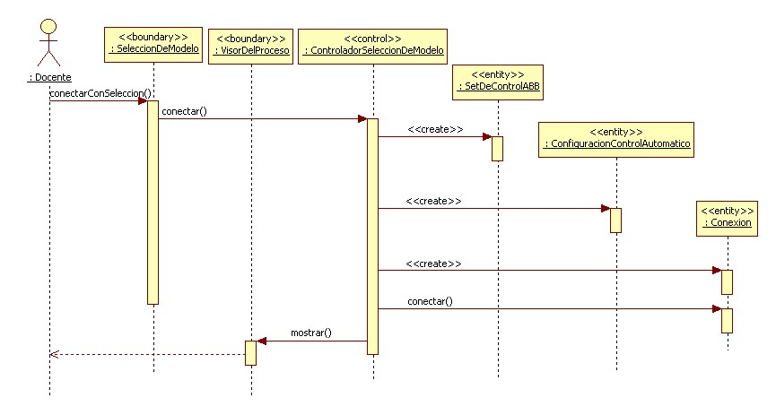

Flujo Normal – Set de Control Matlab – Configuración Manual
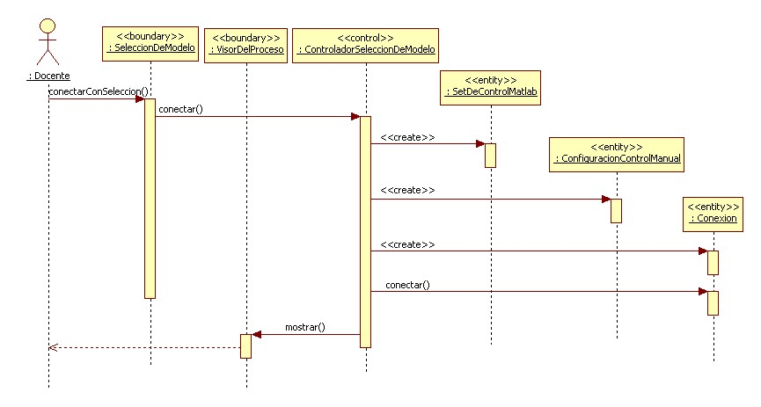

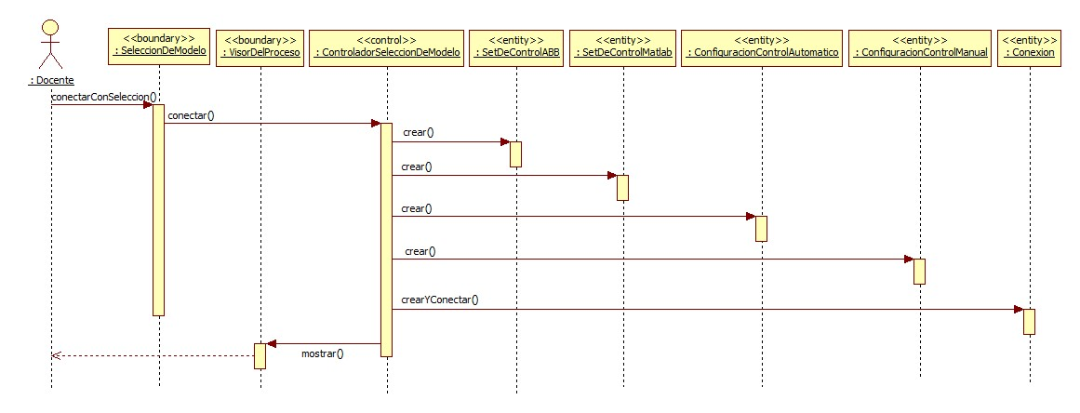
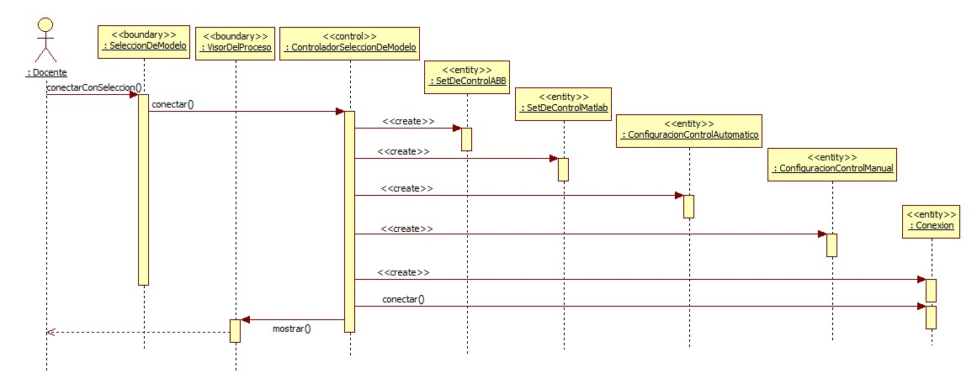
Flujo por Excepción de Conexión con el Set de Control
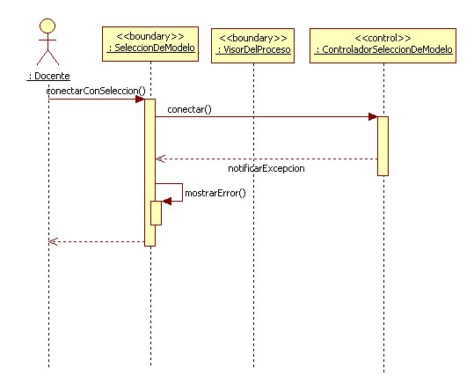

CU4 - Desconectarse del Set de Control

Flujo Normal – Set de Control ABB
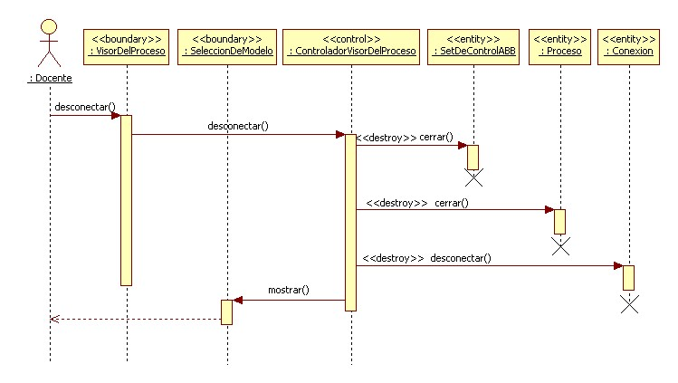

Flujo Normal – Set de Control Matlab
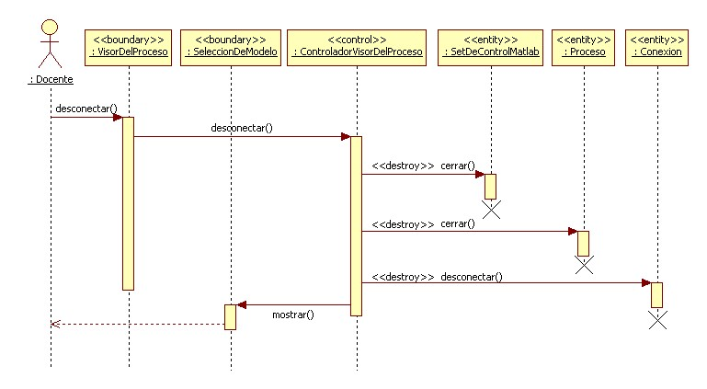

Flujo por Excepción de Desconexión de Set de Control ABB
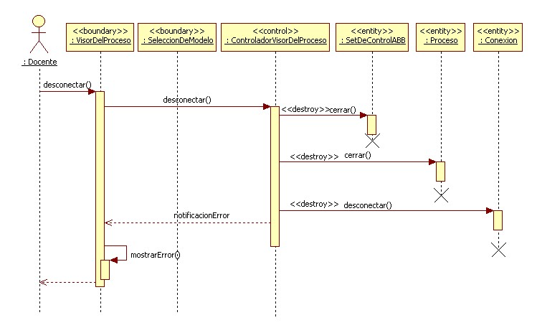

Flujo por Excepción de Desconexión de Set de Control ABB
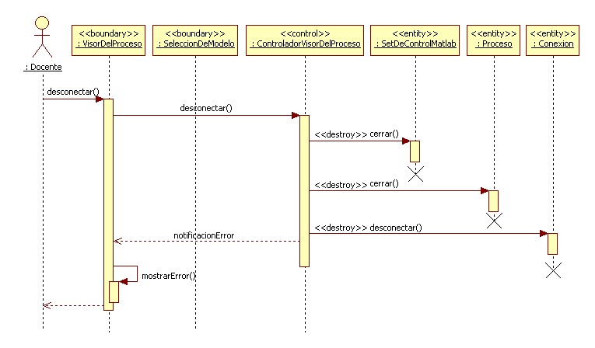

CU5 - Visualizar Evolución Del Proceso
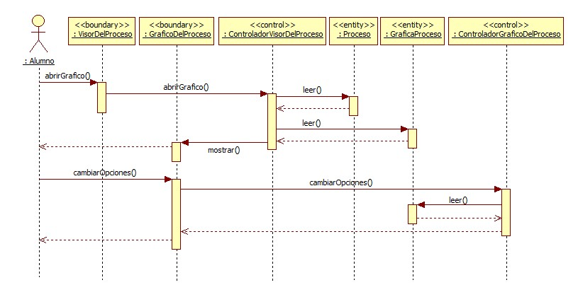

CU6 - Modificar Parámetro De Control

Flujo Normal – Set de Control ABB - Automático
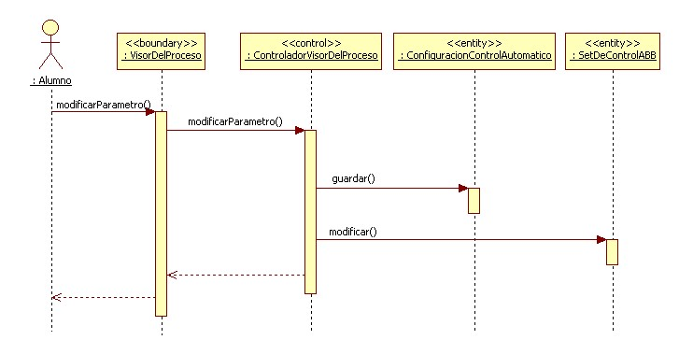

Flujo Normal – Set de Control Matlab - Manual
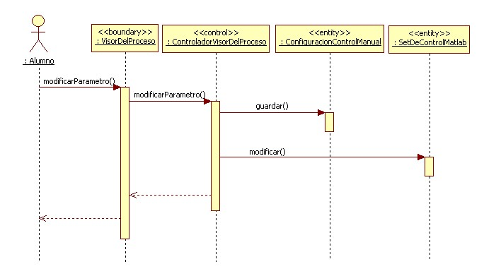

Flujo por Excepción de Comunicación Set de Control ABB Automático
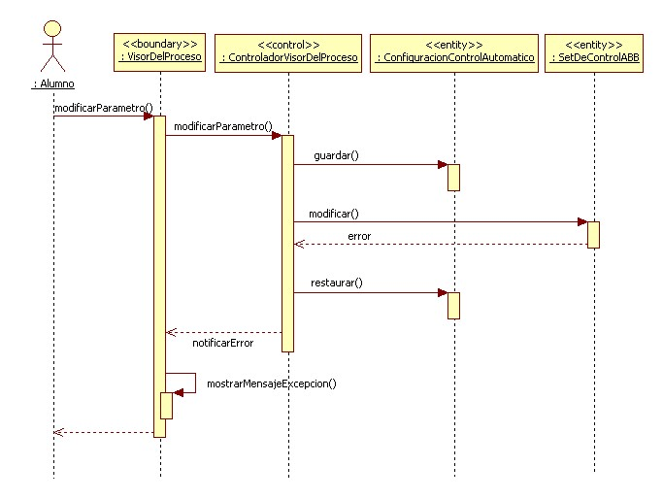

Flujo por Excepción de Comunicación Set de Control ABB Automático
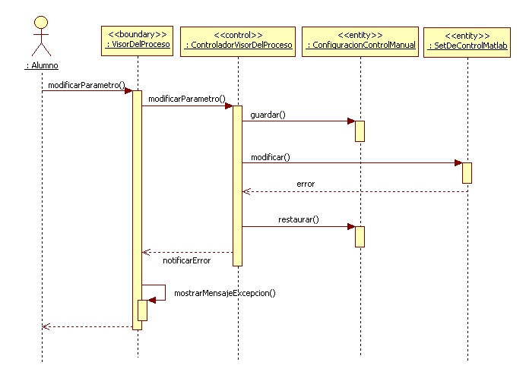

CU7 - Guardar Configuración De Control Automático

Flujo Normal – Automático
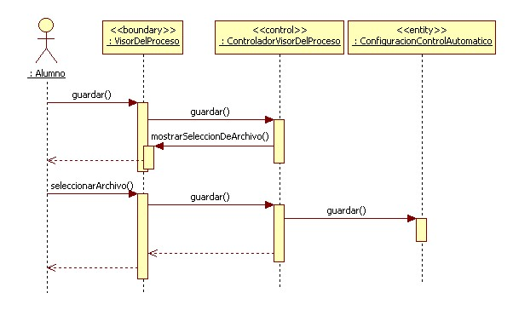

Flujo Normal – Set de Control Matlab - Manual
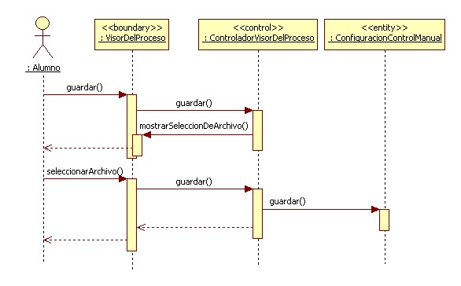

CU8 – Iniciar Grabación del Proceso

Flujo Normal
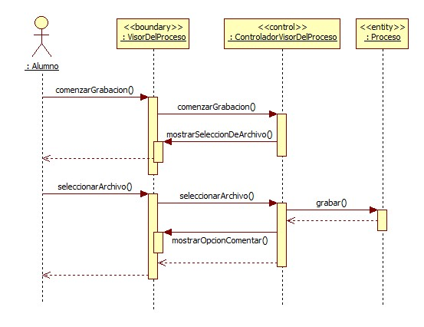

Flujo Alternativo de Cancelación por parte de Alumno
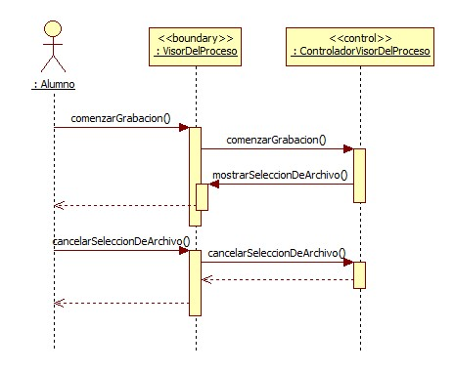

Flujo por Excepción de Error en la Grabación de los Archivos
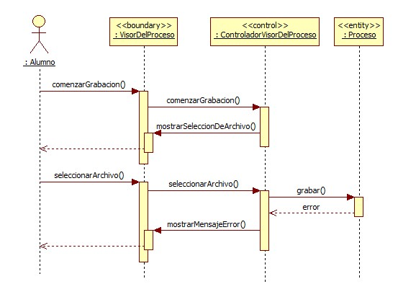

CU9 – Finalizar Grabación del Proceso

Flujo Normal
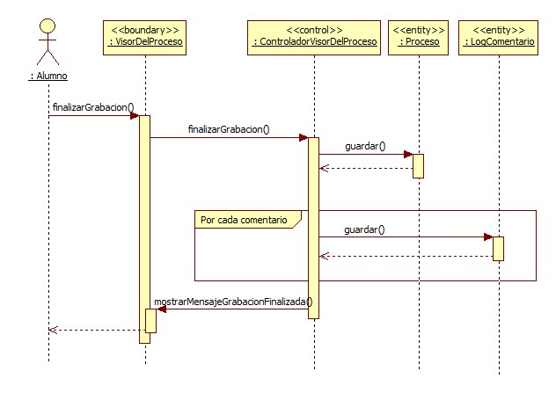

Flujo por Excepción de Error en la Grabación de los Archivos
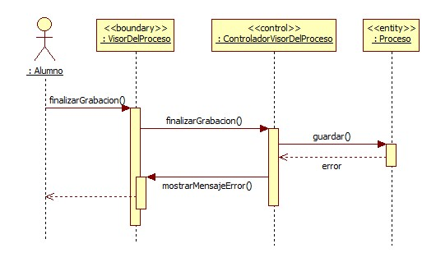

CU10 – Agregar Comentario Durante la Grabación del Proceso
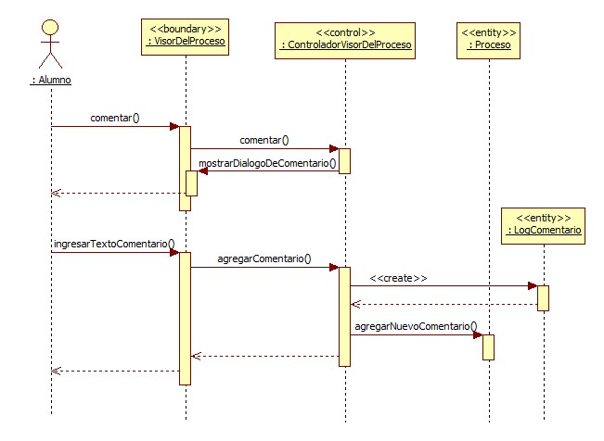

CU11 – Cargar Proceso Grabado

Flujo Normal
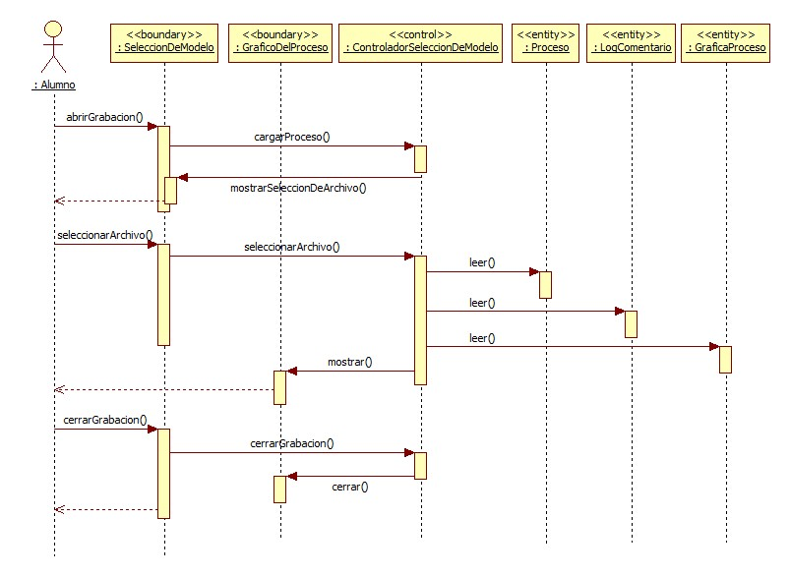

Flujo Alternativo de Superposición de Gráfica
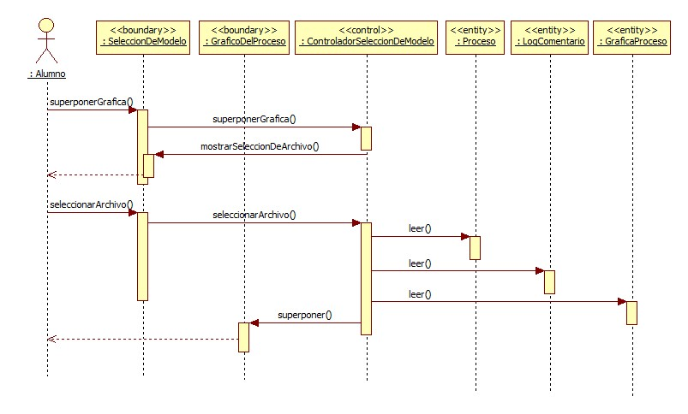

Flujo por Excepción de Error en la Lectura de Archivos
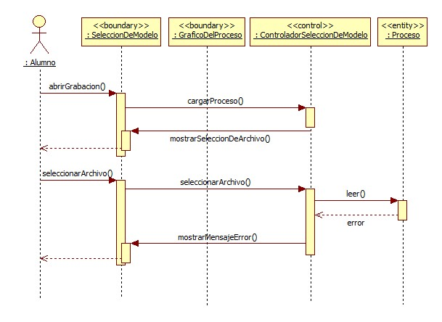

Especificación de Métodos

Clase Conexion

Método | crearYConectar
Pre | El software no está actualmente conectado.
Post | El software está conectado según la configuración elegida y recibiendo información de la planta.

Método | desconectar
Pre | El software está actualmente conectado.
Post | El software está desconectado de la planta.

Clase ConfiguracionAvanzada

Método | leer
Pre | El software no está conectado al resto de la estación de control.
Post | La configuración general del software almacenada, fue leída y cargada para ser usada en las operaciones de conexión y presentación de la información.

Método | guardar
Pre | El software no está conectado al resto de la estación de control.
Post | La configuración general del software en ejecución, fue actualizada en el archivo de configuración para ser usada en las próximas ejecuciones por defecto.

Clase ConfiguracionControlAutomatico

Método | guardar
Pre | El software no está conectado al resto de la estación de control.
Post | La configuración de los parámetros a usar durante la conexión del sosftware al resto de la estación en módo de control automático es almacenada con las últimas modificaciones en un archivo para su posterior uso.

Método | restaurar
Pre | El software no está conectado al resto de la estación de control.
Post | La configuración de los parámteros a usar durante una conexión en modo de control automático es cargada desde un archivo de configuración con el fin de usarse al conectarse en el modo especificado.

Clase ConfiguracionControlManual

Método | guardar
Pre | El software no está conectado al resto de la estación de control.
Post | La configuración de los parámteros a usar durante una conexión en modo de control manual es cargada desde un archivo de configuración con el fin de usarse al conectarse en el modo especificado.

Método | restaurar
Pre | El software no está conectado al resto de la estación de control.
Post | La configuración de los parámteros a usar durante una conexión en modo de control manual es cargada desde un archivo de configuración con el fin de usarse al conectarse en el modo especificado.

Clase ConfiguracionParamAvanzados

Método | ver
Pre | El software no está conectado al resto de la estación de control.
Post | Abre la pantalla de parametros avanzados inicializada con los valores leidos actuales.

Método | modificarParametros
Pre | La pantalla de parámetros avanzados fue abierta.
Post | parámetros avanzados modificados por el usuario

Método | grabar
Pre | La pantalla de parámetros avanzados fue abierta y posee modificaciones hechas por el usuario aun no guardadas.
Algoritmo | Invocar a validarParametrosAvanzados  Si la validación resulta exitosa  Invocar a ConfiguracionAvanzada.guardar  Si No  Invocar a mostrarErrorValidacion

Método | validarConfiguracion
Pre | La pantalla de parámetros avanzados fue abierta y posee modificaciones hechas por el usuario aun no guardadas quien ha decidido guardarlas.
Post | parámetros avanzados modificados por el usuario validados contra tipo y valores permitidos para cada uno.

Método | cancelarModificaciones
Pre | La pantalla de parámetros avanzados fue abierta y posee modificaciones hechas por el usuario aun no guardadas.
Post | cierra la pantalla de modificación de parámetros avanzados, sin almacenar ninguno de los nuevos valores ingresados. es decir la configuración permanece igual a la última guardada.

Método | mostrarErrorValidacion
Pre | La pantalla de parámetros avanzados fue abierta y posee modificaciones hechas por el usuario quien ha decidido almacenar dichas modificaciones siendo alguna de ellas incorrectas o inesperadas.
Post | muestra un mensaje de error al usuario a fin de que pueda corregir los errores o bien cancelar las modificaciones.

Método | mostrarMensajeExcepcionGrabacion
Pre | La pantalla de parámetros avanzados fue abierta y el usuario ha decidido grabar las modificaciones, siendo todas ellas válidas, pero un error de entrada-salida (proveniente del sistema operativo) se detecta durante dicho proceso.
Post | Muestra un mensaje de error al usuario advirtiendo que no se han podido grabar sus modificaciones, dejando abierta la pantalla para qeu el usuario pueda intentar nuevamente o bien cancelar dichas modificaciones.

Clase ControladorSeleccionDeModelo

Método | conectar
Pre | El software esta desconectado de la estación de control.
Post | El software es conectado a la estación de control según el modelo seleccionado y sus parámetros. Invoca a Conexion.crearYConectar.

Método | cargarProceso
Pre | El usuario ha seleccionado mediante un cuadro de diálogo un archivo de un proceso previamente almacenado, existente en el sistema de archivos.
Post | Leer de un archivo seleccionado las muestras de un proceso almacenado previamente y sus valores son cargados y devueltos para ser mostrados en una grafica por la pantalla correspondiente.

Método | seleccionarArchivo
Pre | El usuario ha seleccionado cargar un proceso almacenado previamente.
Post | Abre un cuadro de diálogo de selección de archivo para presentar al usuario.

Método | cerrarGrabacion
Pre | El software esta conectado a la estación de control y ha comenzado a grabar las muestras sensadas del proceso.
Post | Finaliza la grabacion de muestras y cierra el archivo seleccionado al comenzar la grabación para dicho fin.  El proceso ha sido almacenado en un archivo.

Método | superponerGrafica
Pre | La pantalla de visualización del proceso está abierta visualizando un proceso reciente o previamente grabado y cargado desde el sistema de archivos.
Post | El proceso almacenado y seleccionado por el usuario es leido y agregado a la gráfica existente, en la pantalla del visor del proceso.

Clase ControladorVisorDelProceso

Método | desconectar
Pre | El software esta conectado a la estación de control.
Post | El software es desconectado de la estación de control, liberando todos los recursos. Invoca a Conexion.desconectar.

Método | abrirGrafico
Pre | El software está desconectado de la estación de control y existe en el sistema de archivos como mínimo un proceso previamente almacenado.
Post | La pantalla de visualización de proceso es abierta y contiene el gráfico de proceso seleccionado. Interactual con fuertemente con los métodos de las clases VisorDelProceso, Proceso, y las de configuración de control, es decir ConfiguracionControlManual y ConfiguracionControlAutomatico.

Método | modificarParametro
Pre | ninguna, dado que los parámetros de control pueden modificarse antes de la conexión o después de la misma.
Algoritmo | Recibir envento de la interfaz y actualizar los parámetros correspondientes. Invocar los métodos de la clase ConfiguracionSetDeControlAutomatico  Si el software esta conectado a la estación de control  Actualizar los atributos en las clases Conexion y Proceso  Enviar los datos actualizados a la estación de control

Método | guardar
Pre | El software está conectado a la estación de control, habiéndose iniciado la grabación del proceso en curso.
Post | El proceso en curso, desde el momento en que se inició la grabación hasta el actual es almacenado en un archivo.

Método | seleccionarArchivo
Pre | ninguna
Post | La pantalla de selección de archivo es presentada al usuario.

Método | comenzarGrabacion
Pre | El software está conectado a la estación de control, pero no se ha iniciado la grabación del proceso en curso.
Post | El software marca el momento actual como inicio de la grabación, garantizando que al momento de finalizar, todas las muestras serán almacenadas en un archivo a elegir por el usuario.

Método | cancelarSeleccionDeArchivo
Pre | La pantalla de selección de archivo esta activa.
Post | La pantalla de selección de archivo es cerrada, cancelando cualqueir operacion dependiente de dicha selección.

Método | cancelarSeleccionDeArchivo
Pre | La pantalla de selección de archivo esta activa.
Post | La pantalla de selección de archivo es cerrada, cancelando cualqueir operacion dependiente de dicha selección.

Método | cancelarSeleccionDeArchivo
Pre | La pantalla de selección de archivo esta activa.
Post | La pantalla de selección de archivo es cerrada, cancelando cualqueir operacion dependiente de dicha selección.

Método | finalizarGrabacion
Pre | El software está conectado a la estación de control y se ha comenzado previamente la grabación del mismo.
Post | Las muestas del proceso desde que se comenzó la grabación son almacenadas en un archivo elegido por el usuario, mediante la pantalla de selección de archivo.  Asimismo finaliza la grabación del proceso en curso, es decir las siguientes muestras no serán almacenadas a no ser que se inicie nuevamente una grabación.

Método | agregarComentario
Pre | El software está conectado a la estación de control y se ha iniciado una grabación del mismo.
Post | El instante o muestra actual es asociado a un comentario recientemente ingresado por el usuario mientras visualiza el proceso en curso.  Dicho comentario y la muestra a la que esta asociado deberá ser persistido en un archivo al finalizar la grabación.

Clase SeleccionDelModelo

Método | conectarConSeleccion
Pre | El software no está conectado a la estación de control.
Post | El software es conectado a la estación de control según el modo y los parámteros actualmente seleccioandos.

Método | mostrarError
Pre | Ninguna.
Post | Despliega una pantalla de error, con el detalle del mismo.

Método | mostrar
Pre | El software está actualmente conectado a la estación de control.
Post | Se despliega la pantalla de visualización del proceso, actualizándo la gráfica del proceso en tiempo real, según las muestras obtenidas de la conexión.

Método | abrirGrabacion
Pre | El software no está actualmente conectado a la estación de control.
Post | Se despliega la pantalla de visualización del proceso, cargando en la gráfica del mismo los datos de un proceso previamente grabado en un archivo que el usuario selecciona.

Método | seleccionarArchivo
Pre | Ninguna
Post | Se despliega la pantalla de selección de archivo para que el usuario elija.

Método | cerrarGrabacion
Pre | Se ha seleccionado previamente la apertura de un proceso grabado y está cargado en la pantalla correspondiente.
Post | Cierra la pantalla de visualización de la gráfica de un proceso cargado desde un archivo.

Método | superponerGrafica
Pre | La pantalla de visualización de proceso está abierta y cargada con un gráfico previamente seleccionado desde un archivo.
Post | Se agrega a la pantalla de visualización de procesos, la gráfica de un nuevo proceso cargado desde un archivo, quedando en el mismo gráfico, ambos procesos superpuestos.

Método | mostrarMensajeGrabacionLectura
Pre | Se ha intentado cargar un proceso grabado, pero un error impide la lectura del archivo correspondiente.
Post | Se despliega la pantalla de error, indicando el motivo por el cual la carga de un proceso grabado en un archivo no pudo ser realizada con éxito.

Clase SetDeControlMatlab

Método | cerrar
Pre | El software está actualmente conectado a la estación de controlen modo Matlab, es decir mediante la placa RIAC.
Post | La conexión es cerrada liberando todos los recursos asociados.

Método | modificarParametro
Pre | El software está actualmente conectado a la estación de control en modo Matlab, es decir mediante la placa RIAC.
Post | Actualiza el valor de un parámetro de control en la estación de control, comunicándose apropiadamente para garantizar el efecto en el proceso, en tiempo real.

Clase SetDeControlABB

Los siguientes métodos son solamente especificados pero no serán implementados en el presente trabajo.

Método | cerrar
Pre | El software está actualmente conectado a la estación de control mediante el set de control ABB.
Post | La conexión es cerrada liberando todos los recursos asociados.

Método | modificarParametro
Pre | El software está actualmente conectado a la estación de control mediante el set de control ABB.
Post | Actualiza el valor de un parámetro de control en la estación de control, comunicándose apropiadamente con el set de control de ABB, para garantizar el efecto en el proceso, en tiempo real.

Diagramas de Clases

Diagrama de Clases Completo
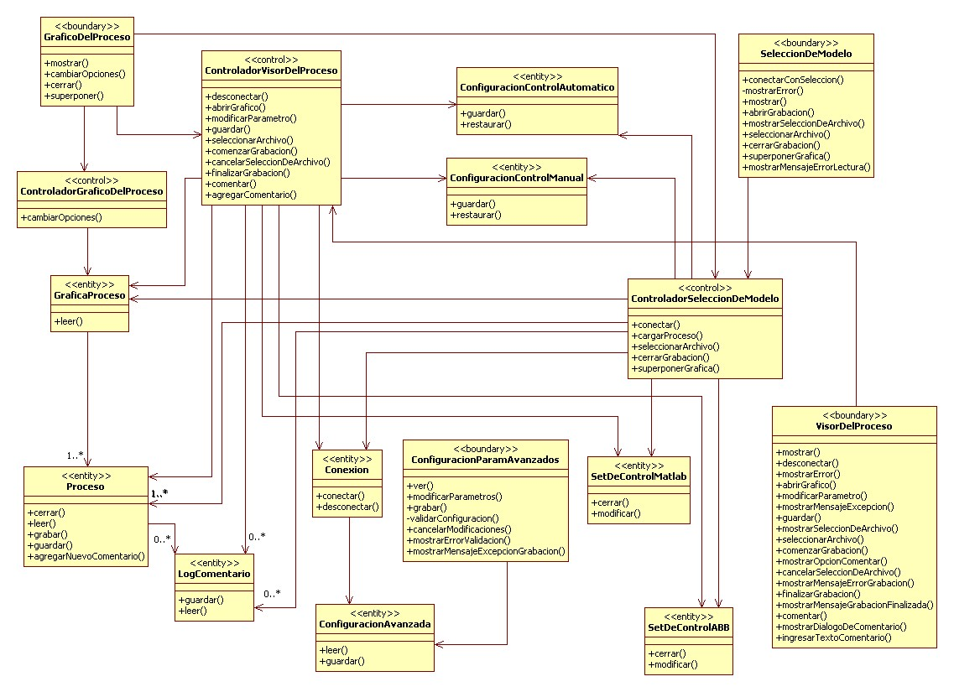

Diagrama de Clases Parcial: Configuración Set de Control
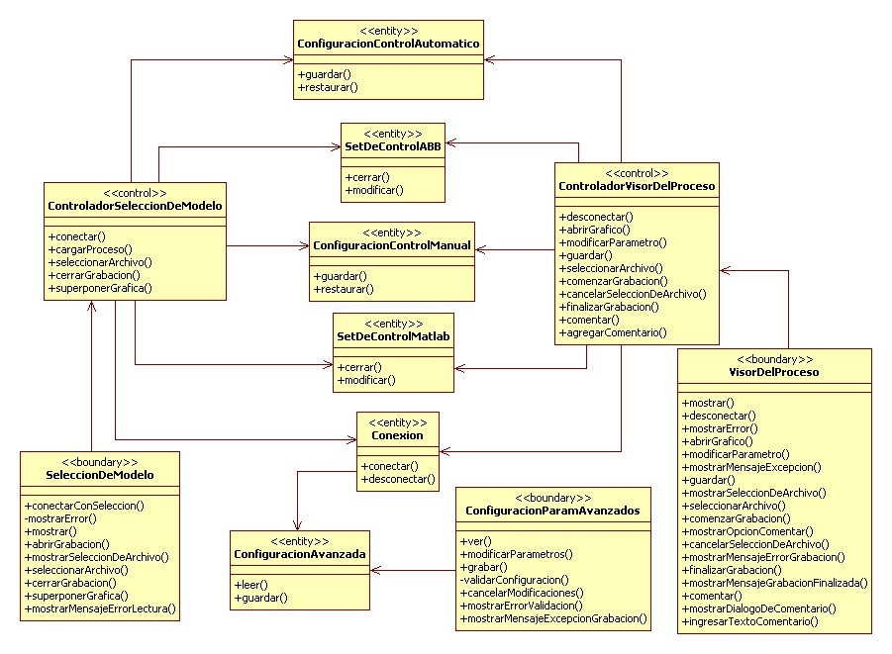
Nombre | Conexion
Tipo | Entity
Responsabilidades | Esta clase representa una conexión de interacción y monitoreo de un proceso, después que se ha efectuado con éxito el CU3 - “Conectarse al Set de Control Elegido”.
Atributos | - modoConexion: representa el modo de conexión elegido, que determinará la forma en que se interactúa y controla la planta. Sus posibles valores son: MANUAL, SET DE CONTROL ABB y SET DE CONTROL MATLAB.
Métodos | - crearYConectar: inicia la conexión con la placa RIAC.  - desconectar: finaliza la conexión con la placa RIAC.

Nombre | ConfiguracionAvanzada
Tipo | Entity
Responsabilidades | Representa el conjunto de valores que configuran el comportamiento del software en general, necesario para un correcto funcionamiento con el resto del equipamiento.
Atributos | - directorioDefault: es el directorio por defecto donde se almacenaran los procesos grabados.  - direccionIpPlc: es la dirección de red, a la que el software a construir se conectará, cada vez que necesite intercambio de información con el PLC de ABB, interviniente en el modo de conexión SET DE CONTROL ABB.  - puertoPlacaRiac: es el puerto serie a través del cual se llevará a cabo la comunicación con la placa adquisidora de datos RIAC, interviniente en el modo de conexión SET DE CONTROL MATLAB o bien CONTROL MANUAL.
Métodos | - leer: recupera la configuación almacenada en un archivo.  - guardar: guarda la configuración actual en un archivo.

Nombre | ConfiguracionControlAutomatico
Tipo | Entity
Responsabilidades | Indica el valor de configuración sólo para los modos automáticos de control. Esto es: Automático Matlab y Automático ABB. Permite mantener un conjunto unívoco de parámetros entre ambos tipos de control.
Atributos | - set-point: el valor de nivel deseado para los tanques.  - bias: valor esperado del controlador cuando el sistema se encuentra estable y el set-point iguala al valor medido.  - kc: constante de ganancia del controlador PID.  - ti: constante de integración del controlador PID.  - td constante derivativa del controlador PID.
Métodos | - guardar: persiste la configuracion actual  - restaurar: lee la configuración desde el archivo

Nombre | ConfiguracionControlManual
Tipo | Entity
Responsabilidades | Esta clase indica el valor de configuración para el modo manual de control del proceso.
Atributos | - salidaActuador: el valor deseado para el actuador.
Métodos | - guardar: persiste la configuracion actual  - restaurar: lee la configuración desde el archivo

Nombre | ConfiguracionParamAvanzados
Tipo | Boundary
Responsabilidades | Presenta el valor de la ConfiguracionAvanzada al usuario y le permite modificar el contenido guardado.
Métodos | - ver: muestra la pantalla con los parámetros avanzados actuales.  - modificarParametros: modificacion de los parámetros.  - grabar: almacena en un archivo el valor de los parámetros.  - validarConfiguracion: valida los datos ingresados en los parámetros.  - cancelarModificaciones: ignora las modificaciones ingresadas.  - mostrarErrorValidacion: muestra un mensaje indicando que los valores ingresados no son válidos.  - mostrarMensajeExcepcionGrabacion: muestra un mensaje indicando que se ha producido un error al grabar.

Nombre | ControladorSeleccionDeModelo
Tipo | Controller
Responsabilidades | Controla la presentación del modelo elegido para los distintos tipos de SetDeControl y de ConfiguracionControl para iniciar una conexión.
Métodos | - conectar: conecta el sistema con la placa RIAC.  - cargarProceso: carga un proceso almacenado.  - seleccionarArchivo: permite al usuario seleccionar un archivo.  - cerrarGrabacion: finaliza la grabación de un proceso en curso.  - superponerGrafica: agrega una gráfica de un proceso almacenado a la vista de proceso actual.

Nombre | ControladorVisorDelProceso
Tipo | Controller
Responsabilidades | Controla la presentación de los valores del proceso actual, el cambio de la ConfiguracionControl correspondiente y la desconexión del mismo.
Métodos | - desconectar: desconecta al sistema de la placa RIAC.  - abrirGrafico: recupera una gráfica de un proceso almacenado.  - modificarParametro: permite modificar un parámetro de control.  - guardar: almacena el proceso actual.  - seleccionarArchivo: abre el dialogo de selección de archivo.  - comenzarGrabacion: inicia la grabación del proceso en curso.  - cancelarSeleccionDeArchivo: cierra el diálogo de seleccion de archivo.  - finalizarGrabacion: finaliza el perído durante el cual se estaba grabando el proceso en curso.  - comentar: muestra el dialogo de comentarios para que el usuario pueda ingresar su texto.  - agregarComentario: permite agregar comentarios durante la grabación de un proceso.

Nombre | SeleccionDelModelo
Tipo | Boundary
Responsabilidades | Presenta las opciones de SetDeControl y ConfiguracionControl para iniciar una conexión.
Métodos | - conectarConSeleccion: dispara la conexión del sistema actual utilizando la selección establecida en la pantalla.  - mostrarError: despliega el mensaje de error al usuario.  - mostrar: muestra la ventana.  - abrirGrabacion: muestra el dialogo de selección de archivos para que el usuario pueda cargar un proceso grabado.  - mostrarSeleccionDeArchivo: muestra el dialogo de selección de archivos para que el usuario pueda indicar el destino de la grabación de un proceso.  - seleccionarArchivo: elige el archivo por parte del usuario.  - cerrarGrabacion: cierra la grabación actual.  - superponerGrafica: superpone una segunda Gráfica para comparaciones.  - mostrarMensajeGrabacionLectura: muestra el mensaje de error indicado.

Nombre | SetControlMatlab
Tipo | Entity
Responsabilidades | Encapsula la comunicación y estado del controlador para una Conexion bajo el modo: SET DE CONTROL MATLAB. Es usada por la misma para realizar el control de la planta con la configuración dada.
Métodos | - cerrar: cierra la conexión contra el set matlab  - modificar: modifica parámetros de control en el set matlab

Nombre | SetControlABB
Tipo | Entity
Responsabilidades | Contraparte de la anterior clase, encapsula el estado y comunicación con el equipo provisto por ABB para control. Será usada por la clase Conexion cuando aquella esté en modo SET DE CONTROL ABB.
Métodos | - cerrar: cierra la conexión contra el set de abb  - modificar: modifica parámetros del set de abb

Nombre | VisorDelProceso
Tipo | Boundary
Responsabilidades | Presenta los valores del proceso actual, las posibles opciones para el cambio de ConfiguracionControl y la desconexión del mismo.
Métodos | - mostrar: muestra la pantalla de visor del proceso.  - desconectar: cierra la conexión.  - mostrarError: muestra al usuario el error detectado.  - abrirGrafico: abre un gráfico guardado.  - modificarParametro: modifica un parámetro de control.  - mostrarMensajeExcepcion: muestra mensaje de excepción.  - guardar: almacena el grafico actual.  - mostrarSeleccionDeArchivo: permite seleccionar archivo.  - seleccionarArchivo: selección de archivo.  - comenzarGrabacion: comienza la grabación del proceso.  - mostrarOpcionComentar: permite al usuario ingresa comentarios.  - cancelarSeleccionArchivo: cancela selección de archivo.  - mostrarMensajeErrorGrabacion: muestra error de grabación  - finalizarGrabacion: termina la grabación del proceso en curso.  - mostrarMensajeGrabacionFinalizada: muestra un mensaje advirtiendo qeu la grabación terminó.  - comentar: agrega comentarios.  - mostratDialogoComentario: abre la ventana para ingreso de comentario.  - ingresarTextoComentario: ingresa el texto del comentario.

Diagrama de Clases Parcial: Conexión y Proceso
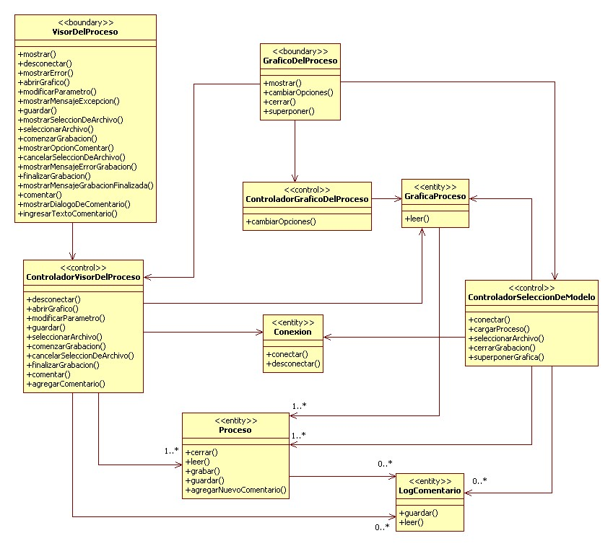

Nombre | Conexion
Tipo | Entity
Previamente Detallado.

Nombre | ControladorGraficoDelProceso
Tipo | Controller
Responsabilidades | Controla las opciones de graficación del proceso en el visor permitiendo ver el GraficoProceso en distintas posiciones, escalas, etc.
Métodos | - cambiarOpciones: modifica las opciones de la gráfica actual cambiando escalas y/o posición de la misma.

Nombre | ControladorSeleccionDeModelo
Tipo | Controller
Previamente Detallado

Nombre | ControladorVisorDelProceso
Tipo | Boundary
Previamente Detallado

Nombre | GraficoDelProceso
Tipo | Boundary
Responsabilidades | Presenta la GraficaProceso y las distintas opciones de graficación para el proceso en el visor.
Métodos | - mostrar: muestra la GraficaProceso con sus opciones de visualización.  - cambiarOpciones: modifica cierta opción de visualización.  - cerrar: cierra la GraficaProceso actual.  - superponer: abre una nueva GraficaProceso sobre la actual, permitiendo comparaciones.

Nombre | GraficaProceso
Tipo | Entity
Responsabilidades | Presenta la responsabilidad de mantener el estado de los ejes, zoom aplicado, y la referencia correspondiente a los datos muestreados independiente del modo de conexión elegido. Puede desplegar el proceso actual o bien las gráficas de procesos previamente grabados.
Atributos | - configuracionEjes: información acerca de los ejes cartesianos de la gráfica.
Métodos | - leer: lee la configuración gráfica del proceso a presentar.

Nombre | Proceso
Tipo | Entity
Responsabilidades | Representa el proceso temporal que es observado. Para procesos grabados, posee el conjunto total de muestras acontecidas. Para procesos no grabados, presenta las muestras desde el inicio del proceso hasta el momento actual para cada unidad de tiempo.
Atributos | - muestras: el arreglo de muestras obtenido de la placa adquisidora o bien del equipo de ABB.
Métodos | - cerrar: cierra el proceso.  - leer: lee el proceso almacenado  - guardar: guarda el proceso en un archivo  - grabar: graba el proceso  - agregarNuevoComentario: agrega un nuevo comentario a un proceso.

Nombre | LogComentario
Tipo | Entity
Responsabilidades | Esta clase contiene cada comentario que el usuario haya ingresado durante una conexión activa. Cada uno de ellos está asociado a algún instante o muestra del proceso.
Atributos | - muestra: número de muestra a la que se asoció el comentario.  - comentario: cadena de caracteres, texto libre.
Métodos | - guardar: guarda los comentarios ingresados durante la grabación del proceso en un archivo.  - leer: carga de un archivo los comentarios de un proceso previamente almacenado.

Nombre | VisorDelProceso
Tipo | Boundary
Previamente Detallado

